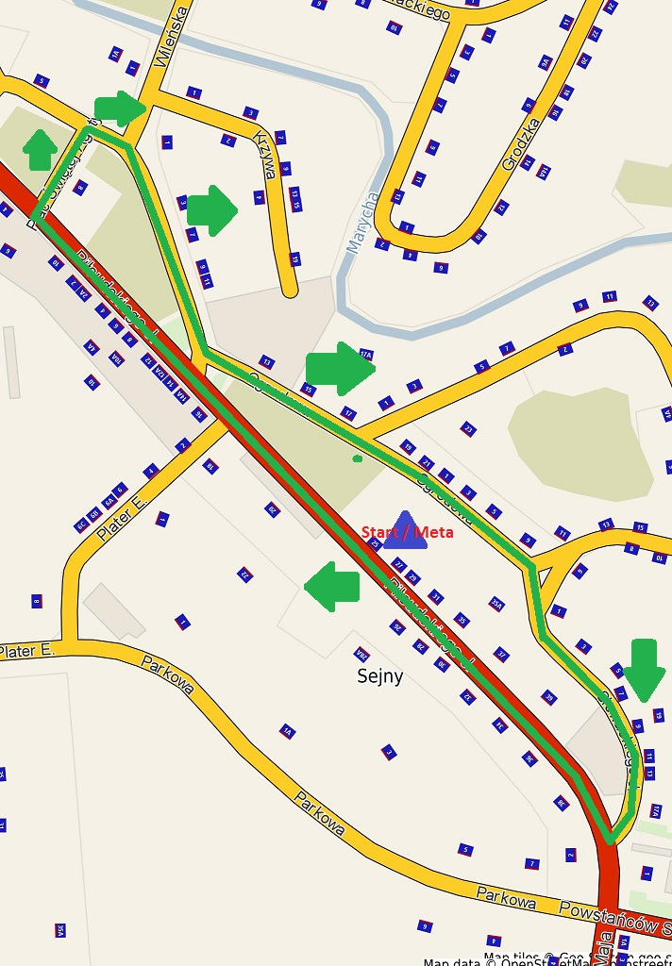

**Tropem Wilczym   
Bieg Pamięci Żołnierzy Wyklętych**  
Sejny, 2 marca 2025 r.

**Trasa Biegu Honorowego 1963 m**

***(dwa okrążenia)***

***Start*** – ul. Piłsudskiego 25 (przy Urzędzie Miasta)  
ul. Piłsudskiego  
Plac św. Agaty  
ul. Piłsudskiego  
ul. Ogrodowa  
ul. Słowackiego  
ul. Piłsudskiego – ***Meta***

Trasa Biegu oznaczona zieloną linią,   
strzałki pokazują kierunek